**TRƯA NAY BÉ ĂN GÌ?**

***Trưa nay bé ăn gì?***câu hỏi tuy rất đơn giản nhưng lại rất khó cho các cô giáo nuôi dạy trẻ ở trường mầm non, mẫu giáo có tổ chức ăn bán trú tại trường. Bởi vì khi lựa chọn thực đơn bữa trưa của bé tại trường chúng ta không chỉ chọn các món ăn ngon, dễ chế biến mà đặc biệt phải chú trọng đến dinh dưỡng cung cấp cho cơ thể bé, dinh dưỡng đầy đủ thì mới giúp cho cơ thể bé phát triển toàn diện, trẻ khỏe mạnh, tham gia các hoạt động một cách tích cực và dẻo dai. Thực đơn bữa trưa của các bé tại trường mầm non Bình Minh, Đại Lộc, Quảng Nam

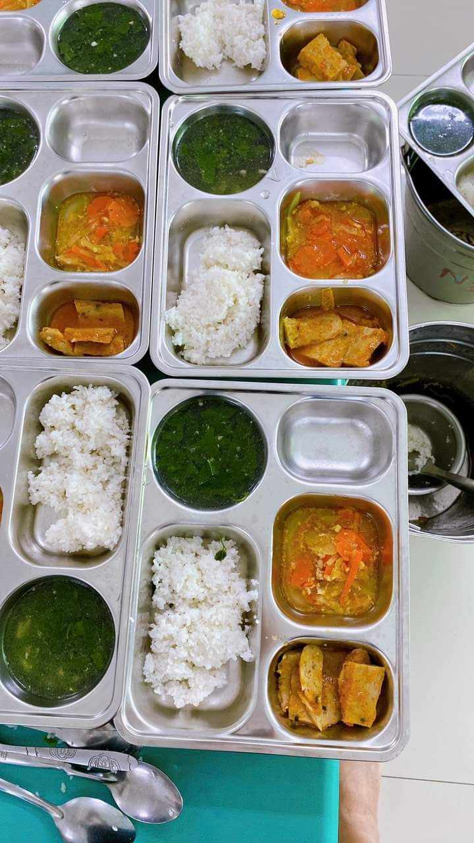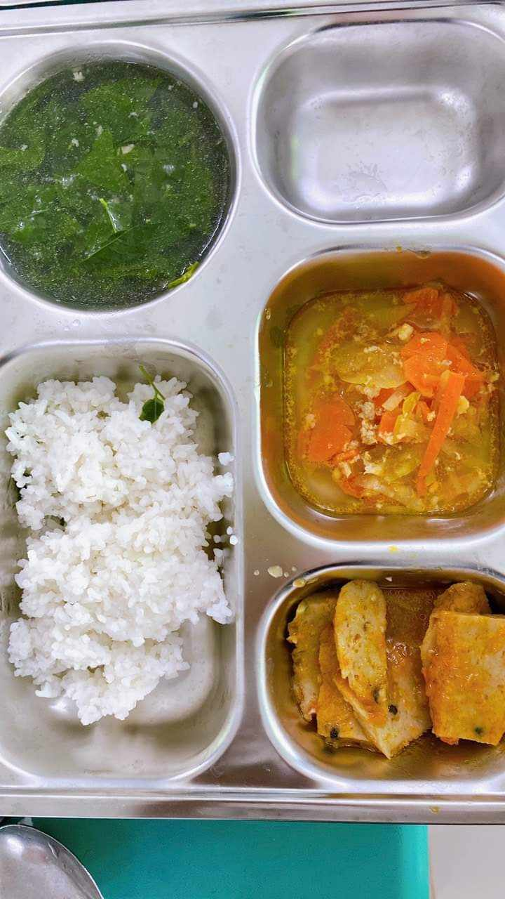

**Thực đơn bữa trưa của bé: Canh rau mồng tơi nấu với tôm tươi**

**Củ quả thập cẩm xào thịt bò**

**Chả trứng thịt heo**